四川中衡检测技术有限公司
报告书信息网上公示内容填报表
用人单位名称 | 成都美泰精密机械有限公司
用人单位地址 | 成都市双流区金桥镇金桥社区三组 |  | 联系人 | 赵艳梅
报告书名称 | 成都美泰精密机械有限公司职业病危害因素检测报告 |  | 报告书编号 | ZHJC[职]2025080021号
项目组成员 | 苏浩、毕戎
现场调查人员 | 苏浩 | 现场  调查时间 | 2025.07.025 | 用人单位陪同人员 | 赵艳梅
现场调查照片 | 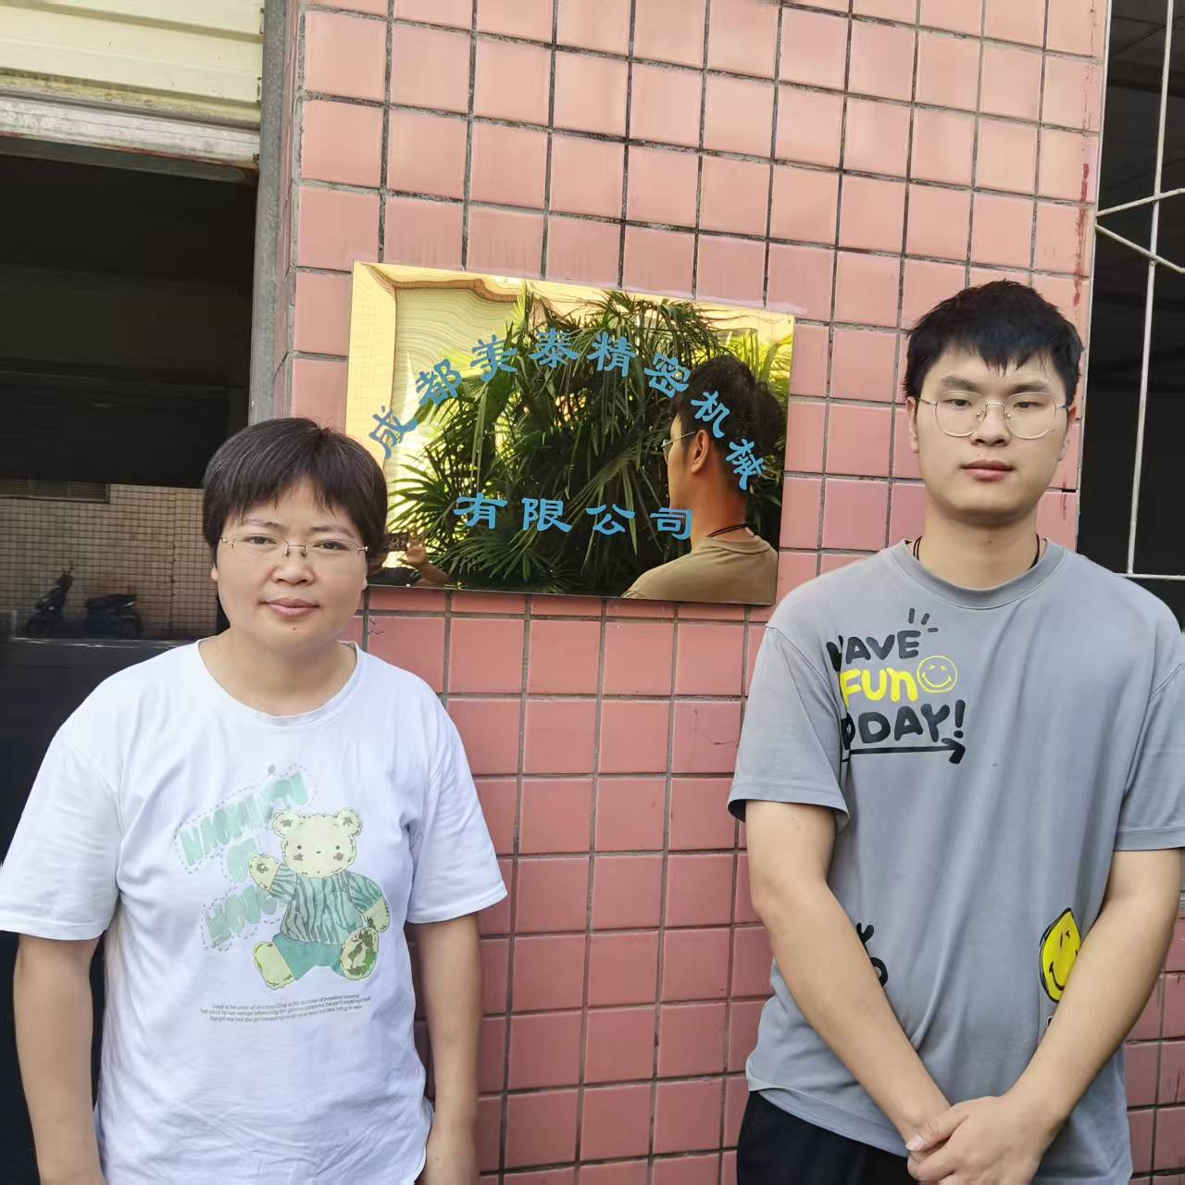
采样与  测量人员 | 苏浩、毕戎 | 采样与  测量时间 | 2025.07.28 | 用人单位陪同人员 | 赵艳梅
采样与  测量照片 | 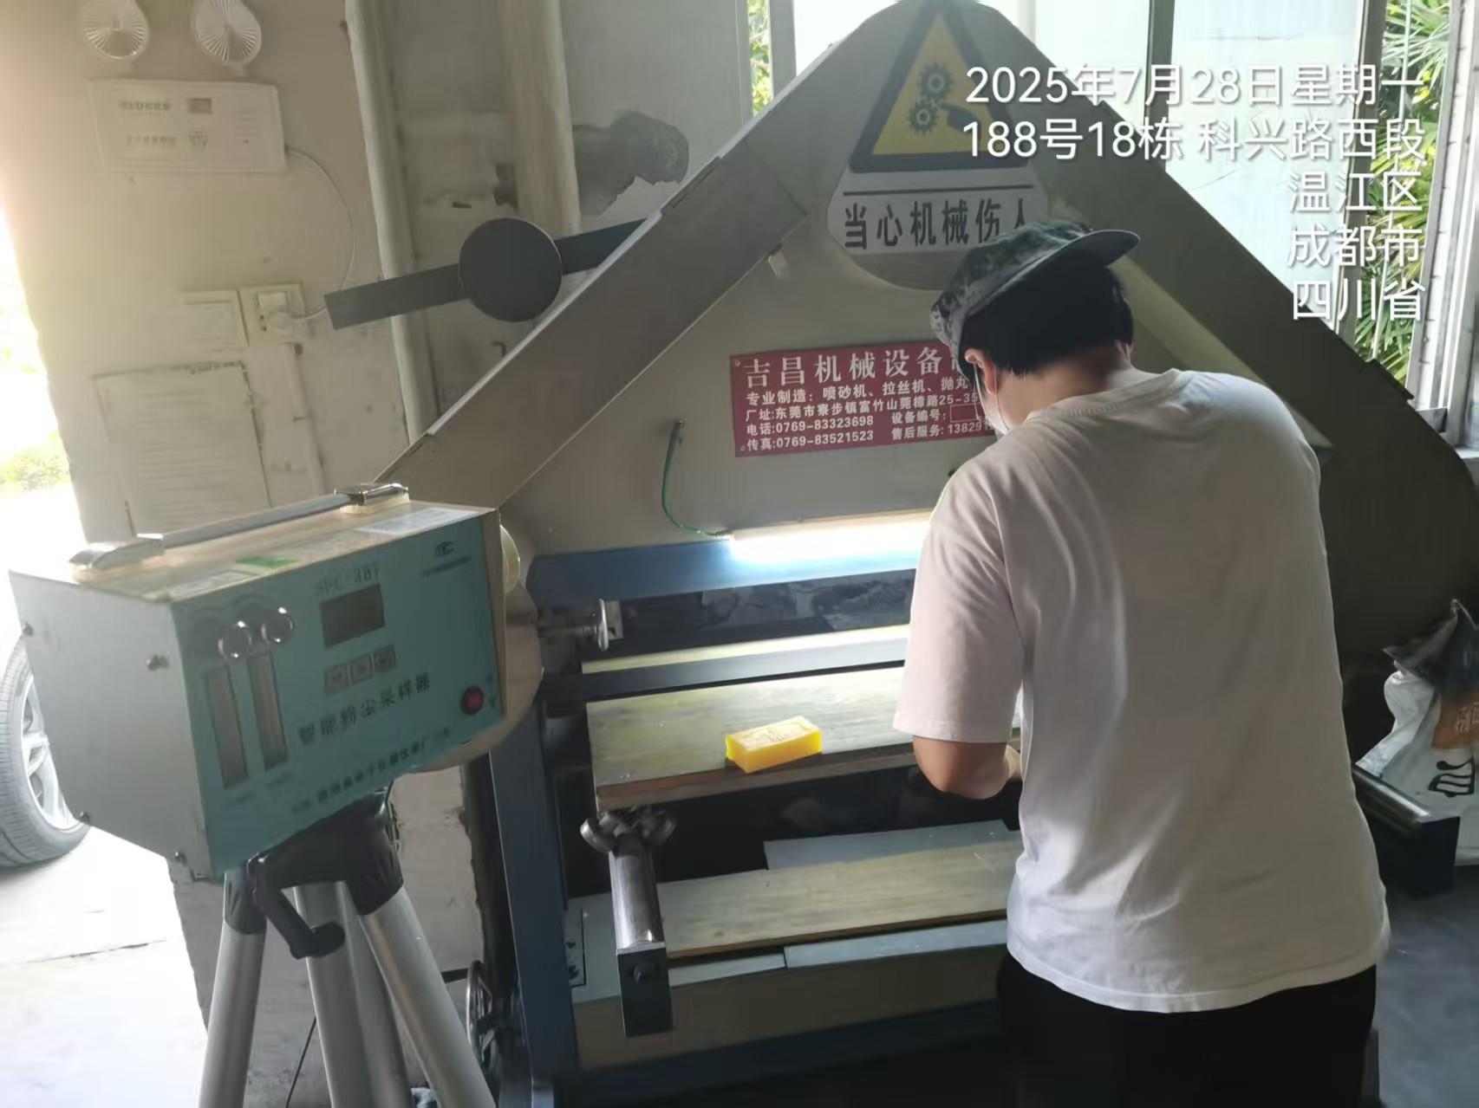
注：现场调查及采样与测量照片，合影照片含企业名称或标识的

